El contenido de esta ficha solo tiene carácter informativo para intentar ayudar al futuro estudiante de intercambio internacional. No tiene validez oficial. Si detecta algún error en la información o desea realizar alguna sugerencia puede hacerlo a través del siguiente e-mail: mne@uc3m.es


AMERICAN UNIVERSITY IN CAIRO (Egipto)

Última modificación: abril 2023
RESUMEN | 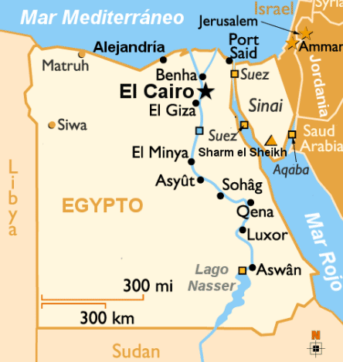  La American University in Cairo es un centro independiente y privado, ubicado en la ciudad de El Cairo, capital de Egipto. Fue fundada en el año 1919 y ofrece programas de aprendizaje de estilo estadounidense pertenecientes a los niveles de grado, posgrado y doctorado. Los recursos educativos de la universidad incluyen la mayor biblioteca académica en lengua inglesa del país, tres teatros y 15 centros de investigación interdisciplinarios.  La Universidad cuenta con las más importantes y prestigiosas acreditaciones internacionales (AACSB, EQUIS, AMBA, ABET) y está considerada el “Harvard” de Oriente Medio, así como la mejor institución del país. Se sitúa en el puesto 11 de mejores universidades de la región árabe y una de las 400 mejores del mundo, de acuerdo con el ranking QS  Actualmente cuenta con más de 6.000 estudiantes y seis facultades, pertenecientes a diversos campos profesionales.
WEB | https://www.aucegypt.edu/
INFORMACIÓN PARA ALUMNOS INTERNACIONALES | Enlace a la página de internacional:  https://www.aucegypt.edu/admissions/international-students  Información sobre visado:  https://www.aucegypt.edu/admissions/international-students/visa-matters
ÁREAS CON CONVENIO | Consulta las bases de la Convocatoria MNE de cada año en la página de movilidad en tu Secretaría Virtual.
COORDINADORES ACADÉMICOS | Consulta las bases de la Convocatoria MNE de cada año en la página de movilidad en tu Secretaría Virtual.
IDIOMA DE LOS CURSOS | Toda la docencia se imparte en inglés.  Consulta los requisitos específicos de idioma para esta Universidad en la convocatoria en la página de MNE.
DEADLINES | El estudiante debe tener en cuenta que resulta de vital importancia respetar las fechas límite establecidas por la Universidad de destino para el envío de toda la documentación necesaria.  Estas fechas límite suelen cambiar cada curso académico, por lo que se recomienda al alumno consultar las fechas límite concretas para el presente curso académico en la Web.  https://catalog.aucegypt.edu/index.php?catoid=37
CALENDARIO ACADÉMICO | El calendario académico se divide en dos cuatrimestres similares a los de la UC3M.  Primer semestre – septiembre a diciembre  Segundo semestre – febrero a mayo  https://www.aucegypt.edu/academics/academic-calendar
INFORMACIÓN ACADÉMICA | La oferta académica de grado disponible se encuentra en el siguiente enlace:  https://www.aucegypt.edu/academics/undergraduate-studies
ALOJAMIENTO | La universidad cuenta residencias en las que garantiza el alojamiento a todos los estudiantes internacionales.  https://www.aucegypt.edu/students/residences
SEGURO MÉDICO | Es obligatorio contratar un seguro médico. Más información en el siguiente enlace:  https://www.aucegypt.edu/admissions/international-students/health-care-and-insurance
RECOMENDACIONES DE VIAJE | Se aconseja encarecidamente a los estudiantes consultar las recomendaciones de viaje que ofrece el Ministerio de Asuntos Exteriores y Cooperación.  https://www.exteriores.gob.es/Embajadas/elcairo/es/ViajarA/Paginas/Recomendaciones-de-viaje.aspx

